согласные звуки и буквы
Задачи:
закрепить знания о звуках и буквах; обратить внимание учащихся на особенности согласных звуков; отрабатывать действия различения гласных и согласных звуков;
развивать внимание, зрительное и слуховое восприятие, навыки грамотного письма;
воспитывать трудолюбие, аккуратность.
Оборудование: синий и зеленый за́мки; звуковые символы; кассы букв; цветные карандаши; сюжетные картинки.
Ход урока
I. Организационный момент.
1. Психологический настрой
Проверь, дружок,
Готов ли ты начать урок?
Всё ль на месте, всё ль в порядке
Книжка, ручка и тетрадка?
Проверили? Садитесь!
С усердием трудитесь!
2.Проверка готовности к уроку (рабочие место, рабочая поза, внешнийвид);
- Для успешной работы нам надо вспомнить некоторые правила:
- Внимание! -Давайте вспомним правила посадки на уроке.
Ноги на пол мы поставим,
Спинки все мы разогнём,
Локотки на стол поставим,
Руки домиком сведём, Руку правую кладём,
Руку левую кладём
3. Сообщение темы

II. Проверка домашнего задания.
III. Актуализация полученных знаний.
1. -А теперь скажите, какое время года? Какой весенний месяц? Какое сегодня число?
-Но прежде чем записать число и тему урока, сделаем гимнастику для пальчиков.
пальчиковая гимнастика «Рыбки».
Пальцы обеих рук сложены «щепотью». Руки двигаются волной от плеча, изображая ныряющих рыбок.
- Рыбки плавали, ныряли
- В чистой тепленькой воде.
- То сожмутся, (На последнем слове пальцы рук очень плотно сжимаются).
- Разожмутся, (Пальчики сильно растопыриваются в стороны).
- То зароются в песке. (Снова сложив пальчики, руками поочередно совершаете движения, как будто раскапываете песок).После упражнения выполняются упражнения на расслабление рук (уронили ручки вниз и расслабились).
Запись числа
Игра.
Описание. Учитель называет слова:
– с одной гласной,
– с двумя гласными.
ученики называют гласные.
II. Изучение нового материала.
1. Введение в тему.
– Как называются звуки, которые обозначаются красным кружочком?
– Почему их называют гласными?
– Повернитесь друг к другу и скажите [аааа].
– [а] – это какой звук?
– Правильно, все гласные звуки произносятся с открытым ртом.
2. Согласные звуки и буквы.
– Сегодня на уроке я вам открою еще одну тайну Страны слов.
– Палецвротнеклади – это имя еще одного злого звукомора.
– Он любит есть звуки, которые нельзя произносить с открытым ртом.
– Скажите [оооо].
– Кто любит такие звуки – Ам или Палецвротнеклади?
– Верно, [о] – гласный. Его любит Ам.
– А кто из вас догадался, как называются любимые звуки Палецвротнеклади?
– Запомните, эти звуки называются…
СОГЛАСНЫЕ
– Спойте звук [с].
– Это гласный или согласный звук?
– Почему? Кто его ест?
– От этого врага согласных тоже есть защита – синий и зеленый цвета.
– Твердые согласные звуки живут в синем замке.
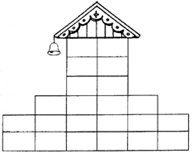
– А в зеленом мягкие согласные звуки.
– Что вы еще знаете о согласных звуках?
– Покажите, что вы умеете защитить согласные звуки от Палецвротнеклади.
– Как только я назову согласный звук – поднимите синий звуковой кружочек, если согласный твердый, а зеленый – если мягкий.
Учитель называет вперемежку звуки: гласные, согласные – твердые, мягкие.
3. Выделение гласных и согласных звуков в слове.
– Назовите, что изображено на картинке.
Учитель показывает картинку, на которой изображен жук.
– Сколько звуков в слове ЖУК?
– Назовите первый звук.
– Кто из вас будет звуком [ж]?
К доске выходит один ученик на роль звука [ж].
– Какой ты звук: гласный или согласный?
– Попробуй широко открыть рот и, не закрывая рта, пропеть себя.
– Согласный звук [ж], каким цветом ты будешь защищаться от злого звукомора? (Синим.)
– Возьми синий кружок и обозначь свой звук на доске.
Все остальные учащиеся работают на местах.
– Какой следующий звук в слове ЖУК? ([у].)
– Кто хочет быть звуком [у]?
– Попробуй пропеть себя, а остальные посмотрите: когда произносится звук [у], рот раскрыт или прикрыт? (Раскрыт.)
– Какой ты звук: гласный или согласный? Почему?
– Выбери для себя соответствующий кружок.
– Почему ты взял красный кружочек?
– Ты прав, гласные звуки мы обозначаем красным цветом.
– Поставь свой кружок на доску.
– Прочитай, что получилось.
Аналогично проводится анализ последнего звука в слове ЖУК. Прочитывается полная звуковая схема слова.
– Мы с вами сейчас выложили звуковую модель слова.
– Скажите, может ли посторонний человек, придя к нам на урок, догадаться, какое слово мы с вами выложили?
– А что же нам делать?
– Вы правы, надо напечатать слово буквами.
– Напечатайте слово буквами.
– Прочтите еще раз, что вы напечатали.
Если позволяет время, можно провести работу с другими предметными картинками: КОТ.
4. Минутка чистописания.
Полумесяц в небе темном
Буквой «С» завис над домом.
В. Степанов
– Какую букву напоминает полумесяц?
– На что еще похожа буква «С»?
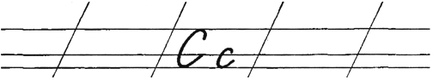
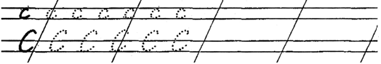
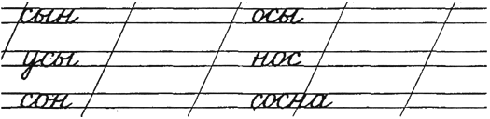
Физкультминутка
Для автоматизации умений выделять на слух гласные и согласные звуки учитель предлагает учащимся делать наклоны, если они услышат согласный звук, приседать – если услышат гласный звук.
III. Закрепление.
-записать слово ШАР
-подчеркнуть гласные и согласные буквы.
IV. Итог урока.

– О чем говорили на сегодняшнем уроке?
– Чему научились?
– Что больше всего понравилось?
VI. Оценивание учащихся.
Все сегодня молодцы. Урок окончен.
Информация о домашнем задании -
настрой на перемену

